Tarım ve Orman Bakanlığından:

TÜRK GIDA KODEKSİ GIDA ETİKETLEME VE TÜKETİCİLERİ
BİLGİLENDİRME YÖNETMELİĞİNDE DEĞİŞİKLİK YAPILMASINA DAİR YÖNETMELİK
MADDE 1 – 26/1/2017 tarihli ve 29960 mükerrer sayılı Resmî Gazete’de yayımlanan Türk Gıda Kodeksi Gıda Etiketleme ve Tüketicileri Bilgilendirme Yönetmeliğinin 4 üncü maddesinin ikinci fıkrasının (cc) bendi aşağıdaki şekilde değiştirilmiştir.
“cc) Temel görüş alanı: Bir ambalajın en geniş yüzeyinde markanın en büyük yazıldığı alanı”
MADDE 2 – Aynı Yönetmeliğin 10 uncu maddesine aşağıdaki fıkra eklenmiştir.
“(2) Ek-2’de, 2.1 inci, 2.2 nci, 6 ncı ve 7 nci satırlarda yer alan bilgiler; temel görüş alanında gıdanın adının yanında veya altında en az 3 mm Ek-3’e uygun olacak şekilde yer alır.”
MADDE 3 – Aynı Yönetmeliğin 20 nci maddesine aşağıdaki fıkralar eklenmiştir.
“(7) Etikette gıdanın adının punto büyüklüğü, Ek-3’e uygun olarak yazılır. Etikette ürün adı temel görüş alanında da yer alır.
(8) Bir gıdanın etiketi üzerinde marka dâhil olmak üzere başka bir gıdanın adı, görseli, o gıdanın adını içeren ve/veya çağrıştıran ifadeler kullanılamaz.
(9) Tüketiciler tarafından karıştırılabilecek birbirine benzeyen gıdalarda gıdanın adı; etiket üzerinde markanın geçtiği her yerde, gıdanın markasının hemen yanında veya altında gıdanın markası ile aynı punto büyüklüğünde yazılır.
(10) Tüketiciler tarafından karıştırılabilecek birbirine benzeyen gıdalarda, özelliklerini taşımadığı bir gıdanın adı kullanılarak, “…. tadında”, “… lezzeti”, ….keyfi vb. ifadeler kullanılamaz.”

MADDE 4 – Aynı Yönetmeliğin 21 inci maddesine aşağıdaki fıkra eklenmiştir.
“(6) Bileşenler listesinde yer alan bilgilerin punto büyüklüğü Ek-3’e uygun olarak yazılır.”
MADDE 5 – Aynı Yönetmeliğin 48 inci maddesine aşağıdaki fıkra eklenmiştir.
“(3) Gıda işletmecileri bu Yönetmelik hükümlerine ilişkin olarak hazırlanan Kılavuzlarda yer alan hükümlere uymak zorundadır.”
MADDE 6 – Aynı Yönetmeliğe aşağıdaki geçici madde eklenmiştir.
Uyum ve geçiş hükümleri
GEÇİCİ MADDE 3 – (1) Gıda işletmecileri bu maddeyi ihdas eden yönetmelikle getirilen değişikliklere 31/12/2023 tarihine kadar uyum sağlarlar. Bu hükümlere uygun olmayan ürünler 31/12/2023 tarihinden itibaren piyasada bulunmaz.

MADDE 7 – Aynı Yönetmeliğin Ek-3 ü aşağıdaki şekilde değiştirilmiştir.

“Ek-3
BÖLÜM 1
Gıdanın Adı, Bileşenler Listesi ve Bazı İlave Zorunlu Bilgiler İçin
x-Yüksekliğinin Tanımı
gıda okur yazarlığı x
Ambalaj yüzey genişliği | Gıdanın Adı  X Yüksekliği | Bileşenler Listesi  X Yüksekliği | Bazı İlave Zorunlu Bilgiler  X Yüksekliği
En geniş yüzeyi 80 cm² den büyük olan ambalajlarda veya kaplarda | ≥ 3 mm | ≥ 3 mm | ≥ 3 mm
En geniş yüzeyi 25 cm² ile 80 cm² arasında olan ambalajlarda veya kaplarda | ≥ 2 mm | ≥ 2 mm | ≥ 3 mm
En geniş yüzeyi 25 cm²’den küçük olan ambalaj veya kaplarda | ≥ 1,2 mm | ≥ 1 mm | ≥ 3 mm

BÖLÜM 2
Gıdanın Adı, Bileşenler Listesi ve Bazı İlave Zorunlu Bilgiler hariç
x-Yüksekliğinin Tanımı
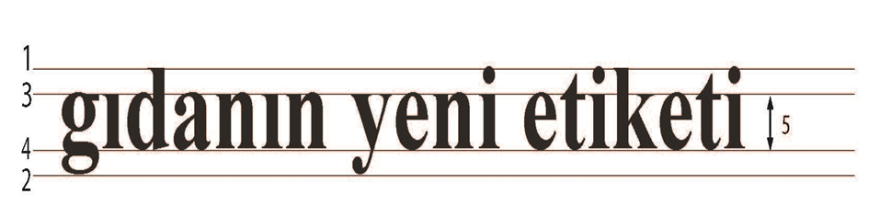
İşaret | Açıklamalar
1 | Üst çıkıntı hizalama çizgisi
2 | Alt çıkıntı hizalama çizgisi
3 | Orta çizgi
4 | Satır çizgisi
5 | x-yüksekliği

”
MADDE 8 – Aynı Yönetmeliğin Ek-15 inin 6 ncı maddesinden sonra gelmek üzere aşağıdaki maddeler eklenmiştir.
“(7) Üretiminde meyve veya sebze yerine sadece aroma verici kullanılan bir gıdanın adında yer alan “…. Aromalı” ifadesi, gıdanın adının geçtiği her yerde, Ek-3 Bölüm 2’de belirtilen “x” yüksekliği en az 3 mm olacak şekilde yazılır. Bu gıdaların etiketinde aroma verici ile ilgili görsel bulunmaz.
(8) Gıdanın bir bileşeni, görselde veya gıdanın adında yer alıyorsa, görselin olduğu her yerde veya ürün adının yanında veya altında o bileşenin miktarının punto büyüklüğü, Ek-3 Bölüm 2’de belirtilen “x” yüksekliği en az 3 mm olacak şekilde yazılır.”

MADDE 9 – Bu Yönetmelik yayımı tarihinde yürürlüğe girer.
MADDE 10 – Bu Yönetmelik hükümlerini Tarım ve Orman Bakanı yürütür.

 | Yönetmeliğin Yayımlandığı Resmî Gazete’nin
 | Tarihi | Sayısı
 | 26/1/2017 | 29960 mükerrer

